Zondag 3 november 2024

Gedachtenis van de overledenen



**Thema: Niemand leeft voor zichzelf**

Organist: Herman Schimmel

Zang cantorij o.l.v. Herman Schimmel

Lector: Adriaan Huson

Diakenen: Willianne Langeweg en Anneke Riezebos

Voorganger ds. Jan Bos

**DE VOORBEREIDING**

**De klok luidt - het wordt stil**

**Welkom en begroeting**

**We bidden samen:**

Eeuwige God,

oorsprong van Licht, leven en liefde

hier zijn we,

met alles wat we hebben

en met alles wat we missen

**Zie ons aan, wek ons op,**

**doe ons weer leven naar U toe**

**Amen**

*(gemeente gaat staan)*

**Zingen: lied 221: 1,2 Zo vriendelijk en veilig als het licht**

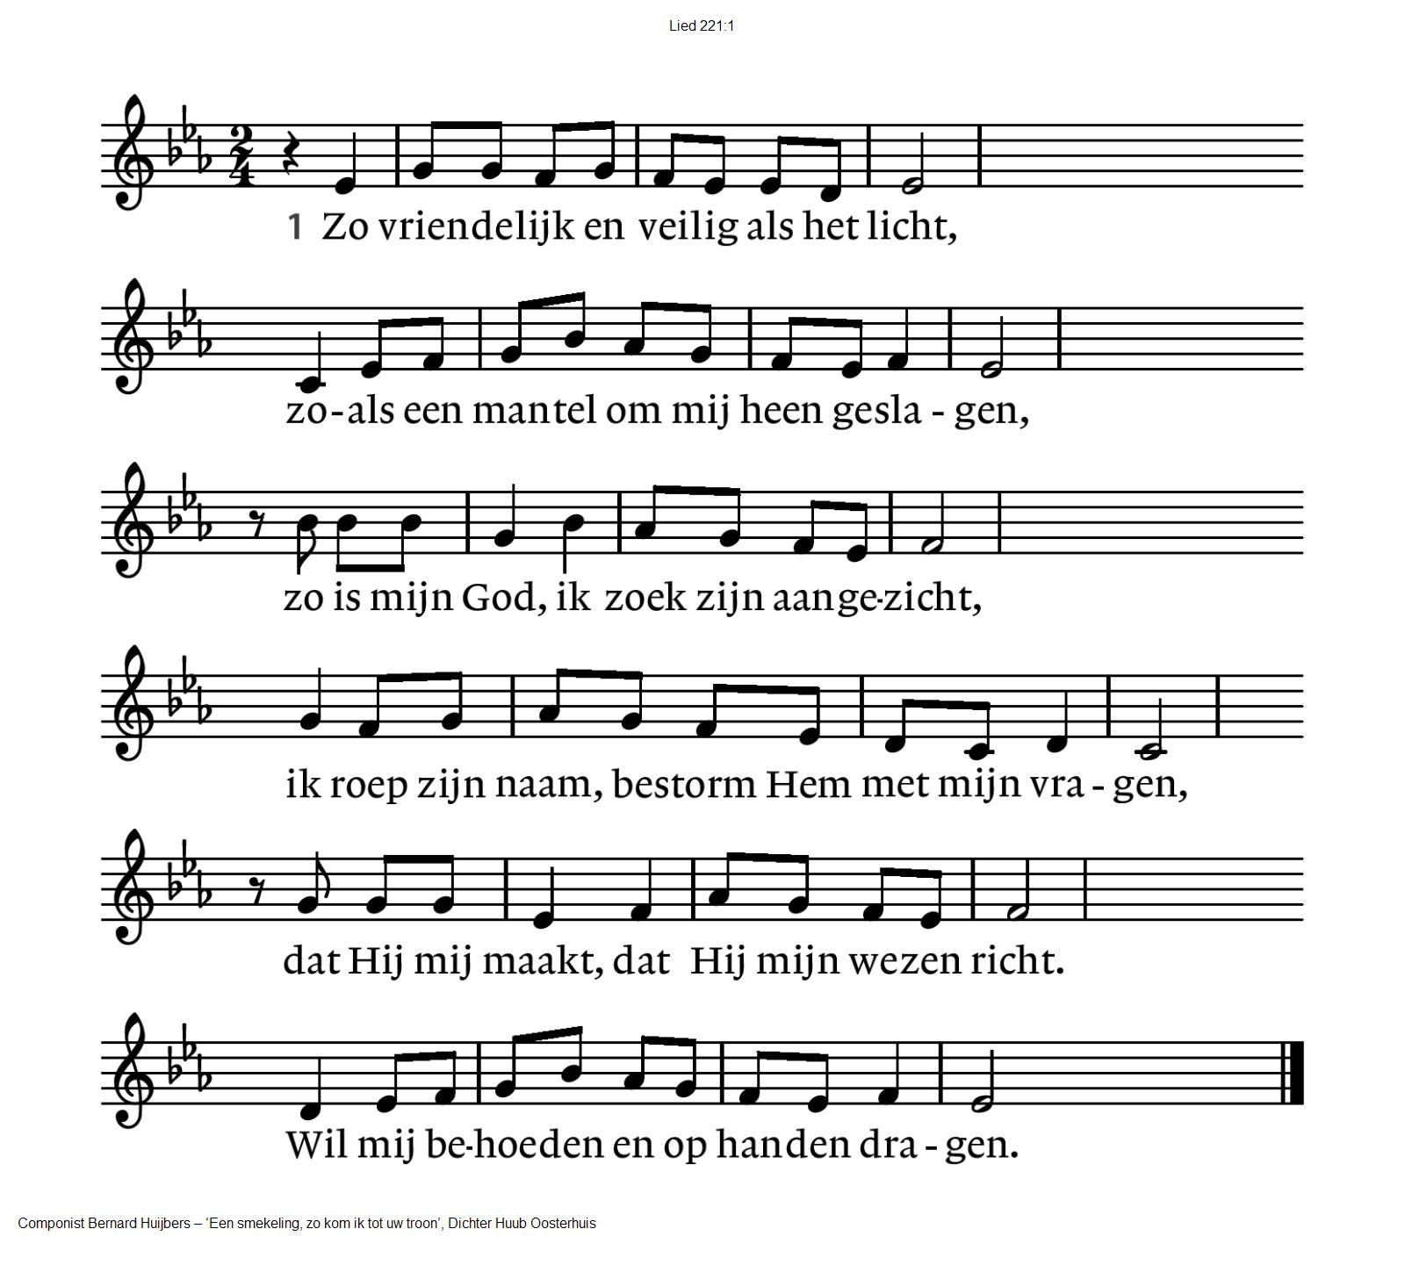

**221:2** Want waar ben ik, als Gij niet wijd en zijd

waakt over mij en over al mijn gangen.

Wie zou ik worden, waart Gij niet bereid

om, als ik val, mij telkens op te vangen.

Ik leef niet echt, als Gij niet met mij zijt.

Ik moet in lief en leed naar U verlangen.

**Begroeting**

v: Wij dragen ons samenzijn op aan God

**a: DE ONUITPUTTELIJKE BRON VAN LEVEN, LICHT EN LIEFDE.**

v: De Eeuwige die naar ons omziet  
**a: IN ZIJN LIEFDE MOGEN WIJ LEVEN**v: Wij groeten elkaar   
**a: IN DE NAAM VAN DE VADER, DE ZOON**

**EN DE HEILIGE GEEST. AMEN.**

*(gemeente gaat zitten)*

**Gebed om ontferming**

**De cantorij zingt een Kyrie en Gloria** (Feike van Tuinen)

Kyrie Eleison

Christe eleison

Kyrie Eleison

Gloria in excelsis Deo

et in terra pax hominibus bonae voluntatis,

Gloria in excelsis Deo.

**DE DIENST VAN DE SCHRIFT**

**Inleiding op de lezingen**

**Gebed om de Geest**

**Aansteken van de tafelkaarsen**

**Lezen: Marcus 12: 28-31**

**Zingen: lied 320: 1,2,3 Wie oren om te horen heeft**

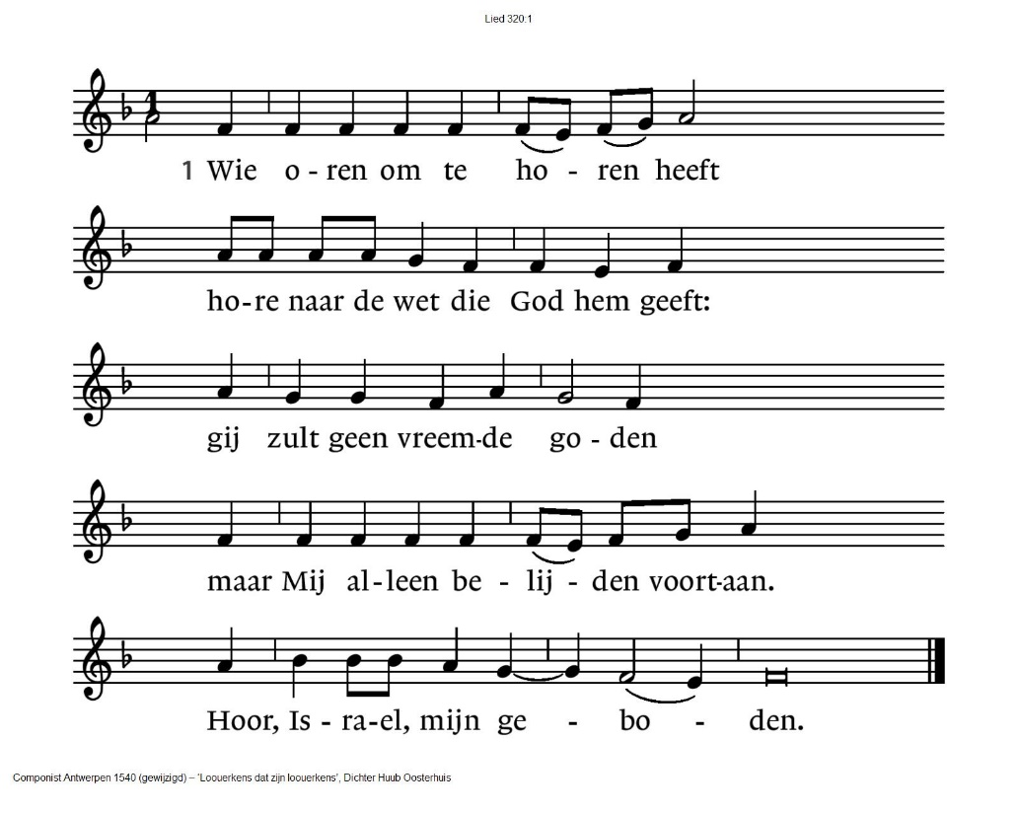

|  |  |
| --- | --- |
| 320:2  Bemin uw Heer te allen tijd.  Dien hem͜ met alles wat gij zijt.  Aanbid Hem in uw daden.  Dit is het eerste͜ en grote gebod,  de wil van God, uw Vader. | 320:3  – Bied uw naaste͜ de helpe͜nde hand.  Spijzig de͜ armen in uw land,  een woning wilt hen geven.  Het tweede͜ gebod is͜ het eerste gelijk;  doe dit, en gij zult leven. |

**Lezen: Romeinen 14: 1-12**

**Zingen: lied 961 Niemand leeft voor zichzelf**

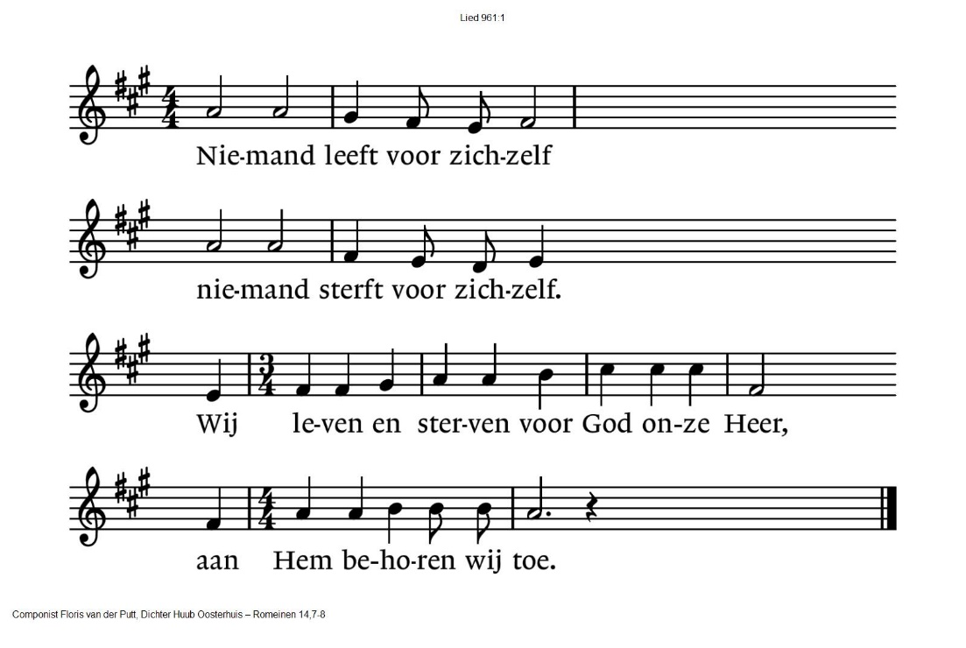

**Overweging**

**Stilte**

**Zingen: lied 725 Gij boden rond Gods troon**

(gemeente 1, cantorij 2, gemeente vers 4 (bovenstem cantorij)

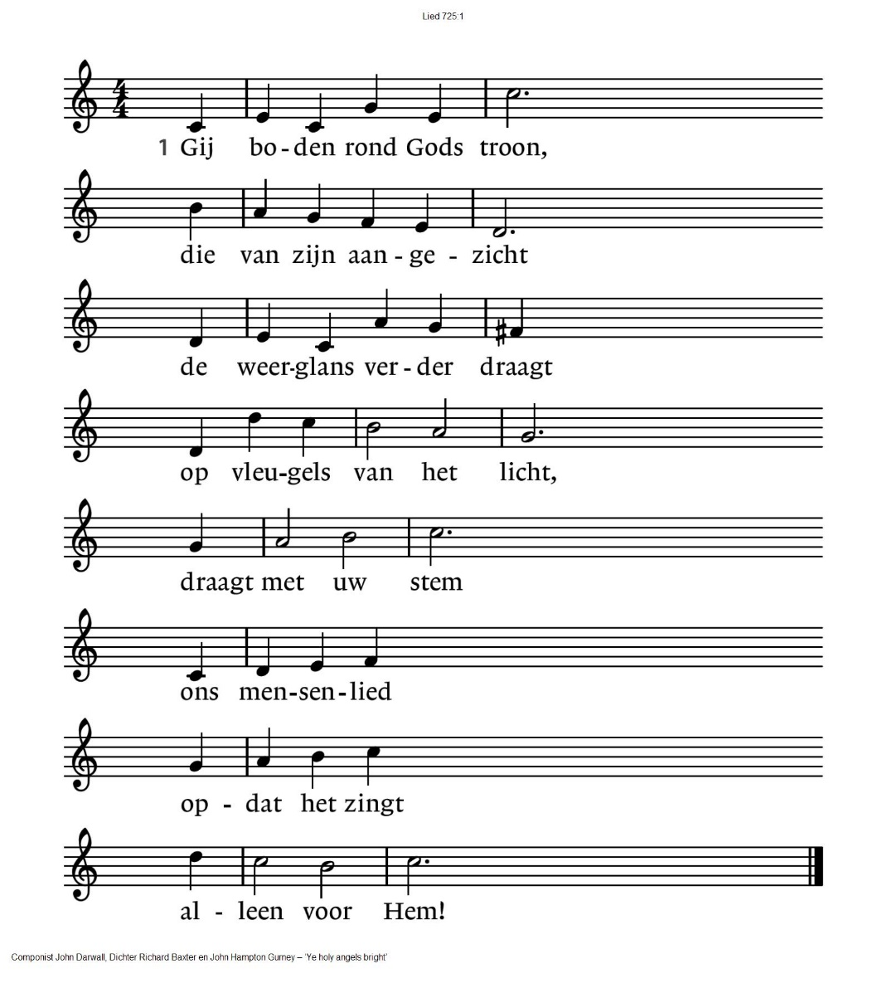

|  |  |
| --- | --- |
| 725:2 *Cantorij*  O heiligen vanouds,  die ons zijn voorgegaan  en alle strijd voorbij  nu rond uw koning staan,  uw grote koor  in ’t zoete licht  van zijn gezicht  zingt ons nu voor! | 725:4 *Allen*  Ook ik zing voluit mee  de glorie van de naam;  met hart en ziel ben ik  zijn liefde toegedaan!  Dat tot het eind  mijn leven lang  vol van gezang  om Hem mag zijn! |

***GEDACHTENIS VAN DE NAMEN***

**Inleiding**

**Zingen: lied 730: 1,2 Heer, herinner U de namen**

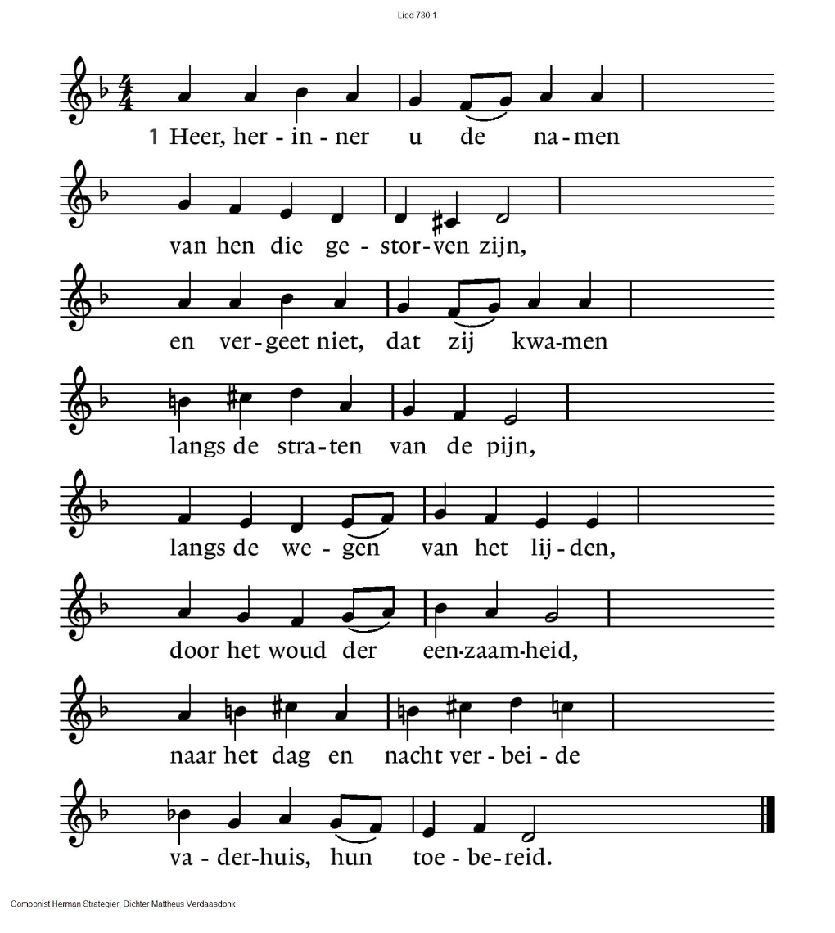

**730:2** Heer, herinner u hun luisterend

wakker liggen in de nacht

en hun roepen in het duister,

de armzaligheid van hun kracht,

en wil zeer aandachtig lezen

in de rimpels van hun huid

de verscheurdheid van hun wezen,

en wis hunne zonden uit.

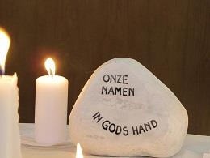

**Wij gedenken onze overleden gemeenteleden.**

4 november 2023 Louise Johanna Meijer-Heemstra 92 jaar

25 december 2023 Marinus Jacobus Stellaard 83 jaar

11 februari 2024 Elly Joling-Teunissen 66 jaar

19 februari 2024 Everina Johanna Rietveld - Borst 81 jaar

29 februari 2024 Roselina Jacoba Theodora Maria

van Esseveld – Aleven 76 jaar

6 april 2024 Bartje Abbo-Tilstra 93 jaar

12 april 2024 Rudolf Gerrits 86 jaar

28 april 2024 Wolter Rensink 91 jaar

4 juni 2024 Truus de Jong- Schoonderbeek 92 jaar

5 juli 2024 Martinus Zijlema 88 jaar

15 augustus 2024 Grietje van der Vorm 87 jaar

13 september 2024 Margaretha Rensink – van Weerlee 89 jaar

20 september 2024 Hendrik Willem Meijer 92 jaar

**Zingen: lied 951 Lieflijk licht**

(gemeente 1, cantorij 2, gemeente 3)

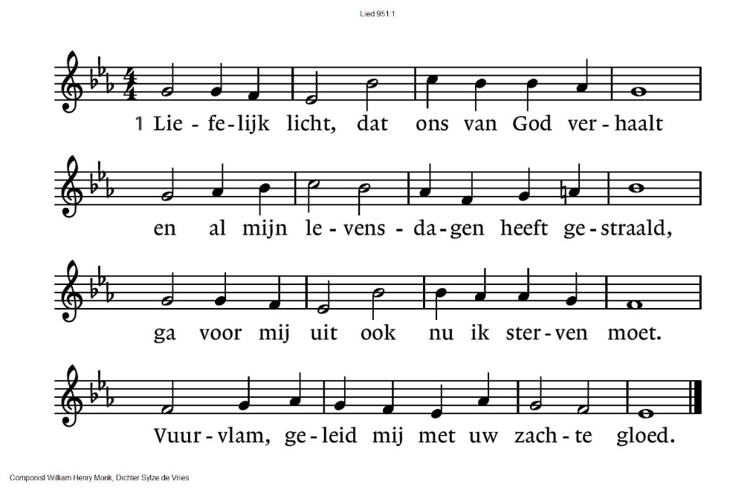

**951:2** *Cantorij*

Liefelijk licht, dat dag en nacht regeert,

dat onze diepste duisternis trotseert,

waak over mij, wanneer de dood mij wenkt.

Spreek mij van God, dat Hij ook mij gedenkt.

**951:3** *Gemeente*

Liefelijk licht, brand als een stille wacht,

want in uw stralen vind ik nog mijn kracht.

Doof dan niet uit, maar wees mijn laatste licht,

glans van Gods onomwonden aangezicht!

Na het lezen van de namen steken wij ook een kaars aan voor alle mensen die niet zijn genoemd en aan wie nu denken.

Gelegenheid om naar voren te komen en een kaars aan te steken voor een overleden geliefde aan wie u/jij denkt.

Ondertussen zingen wij:

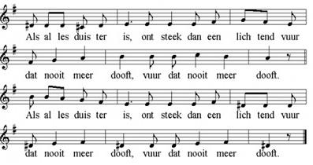

**GEBEDEN EN GAVEN**

**Ruimte voor het delen van zorg en dankbaarheid**

**Dank- en voorbeden**

**Stil gebed**

**Onze Vader**

**Collecte** D: Kerk in Actie - Zending (Ghana)  
K: Pastoraat en Eredienst

**Zingen: lied 756 Laat komen Heer uw rijk**

(gemeente: 2,4,6,8 cantorij: 1,3,5,7)

|  |  |
| --- | --- |
| 756:1 *Cantorij*  Laat komen, Heer, uw rijk,  uw koninklijke dag,  toon ons uw majesteit,  Messias, uw gezag! | 756:2 *Gemeente*  Waar blijft het overlang  beloofde land van God,  waar liefde en lofgezang  verdrijven leed en dood? |
| 756:3 *Cantorij*  Dat land, het ons vanouds  vertrouwde Kanaän,  waar God zijn stad herbouwt;  Sion, waar zijt ge dan? | 756:4 *Gemeente*  Zal ooit een dag bestaan  dat oorlog, haat en nijd  voorgoed zijn weggedaan,  in deze wereldtijd? |
| 756:5 *Cantorij*  Dat alle tirannie  eens zal geleden zijn?  O sabbat Gods! En zie,  dan zal het vrede zijn! | 756:6 *Gemeente*  Wij bidden, Heer, sta op  en kom in heerlijkheid!  Op U staat onze hoop  die onze herder zijt! |
| 756:7 *Cantorij*  Uw schapen zijn in nood,  uw naam wordt niets geacht...  men breekt uw volk als brood,  men heeft ons opgejaagd. | 756:8 *Gemeente*  De nacht is als een graf,  ontij heerst in het rond.  Kom van de hemel af,  o Ster van Gods verbond! |

**Zegen**

**Zingen: Vrede voor jou**

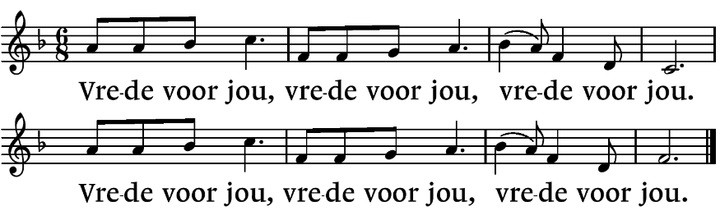

.-.-.-.-.-.

Reacties op de viering zijn welkom in de doos in de hal óf via het adres:: [reactieviering@pknhuissen.nl](mailto:reactieviering@pknhuissen.nl)

In de werkgroep VIEREN worden deze besproken en wordt er gekeken

hoe we daarmee onze vieringen kunnen ‘verbeteren’.